Projectidee python-programming semester 1

Het doel van mijn project is om een datalogger te maken die met een single board computer en een BME280-sensor automatisch de temperatuur, luchtdruk en luchtvochtigheid in een ruimte opslaat en kan weergeven in grafieken.
De SBC die ik zal gebruiken is de ODROID XU4Q (deze heb ik zelf beschikbaar i.p.v. een raspberry pi). De SBC leest op bepaalde tijdstippen die uit de time module gehaald worden de waarden van de sensor uit via I²C-communicatie. Het python programma slaat de data op in een CSV-bestand en maak dan grafieken van deze data met behulp van de matplotlib package. Deze grafieken zullen in real time updaten en nauwkeurige time-stamps bevatten om ervoor te zorgen dat de data zo exact mogelijk is.
Deze grafieken worden getoond op een scherm die wordt aangesloten op de SBC. De actuele waarden van de temperatuur, luchtvochtigheid en luchtdruk worden ook continu weergegeven op een klein OLED-display zodat deze kunnen afgelezen worden zonder dat het beeldscherm noodzakelijk moet aangezet worden.
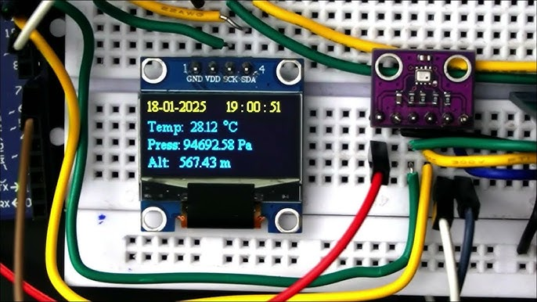
Het project zal zeker opties bieden om de gevraagde code onderdelen te verwerken (polymorfisme, klassen, datastructuren). Het project zal ook volledig beheerd worden via Github.

